LÖSUNGEN: ZU BESUCH BEI ONKEL FERDINAND
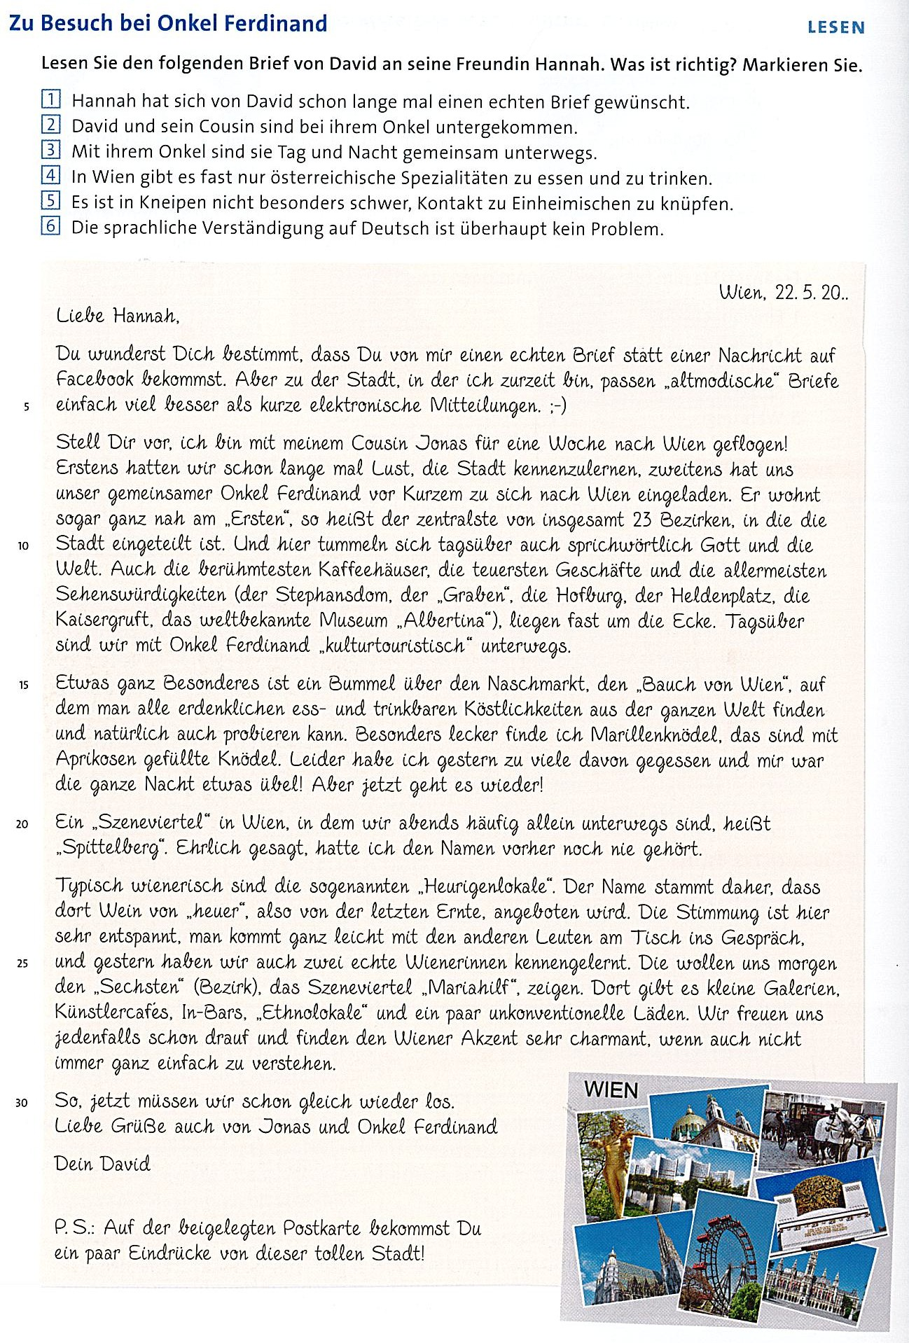
LÖSUNGEN: Zu Besuch bei Onkel Ferdinand – Was ist richtig?

2 David und sein Cousin sind bei ihrem Onkel untergekommen.
5 Es ist in Kneipen nicht besonders schwer, Kontakt zu Einheimischen zu knüpfen.

